

**PROGRAMMATION WEB**

**PROJET**

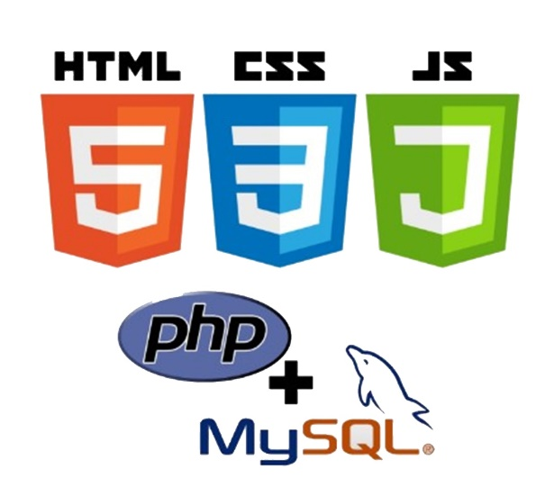

**Srikanth COLLATY/Sylvain BUI 3A-31 2020/2021**

**Cahier des charges**

**SOMMAIRE**

**Diagramme UML de cas d’utilisation**

**Architecture et conception du site**

**Conception de la base de données**

**Répartition des Tache**

**Organisation**

**Les difficultés rencontrées et les solutions**

**Conclusion**

**Sources**

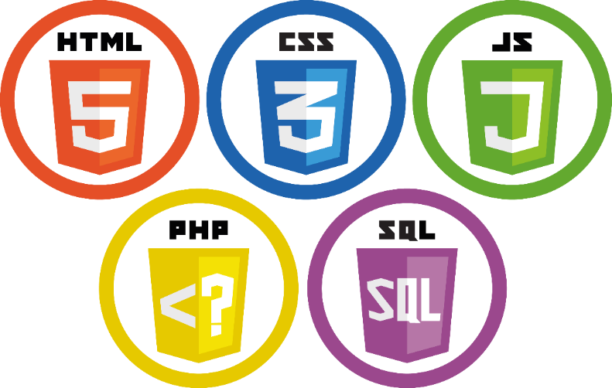

**Cahier des charges**

Nous souhaitons concevoir un site web dynamique de vente en ligne. Ce site proposera aux clients différents articles répartis en plusieurs catégories. Chaque article devra posséder sa propre fiche descriptive. En naviguant sur le site, les articles seront présentés sous forme de liste, et en cliquant sur l'un des articles on pourra accéder à sa description détaillée. Le client pourra alors choisir de l'ajouter à son panier. Il pourra ensuite consulter son panier, éventuellement supprimer ou modifier les quantités de certains articles, puis valider la commande. Pour valider une commande, vous pouvez demander au client d’enregistrer/Modifier une carte s’il n’a pas une carte enregistrée. Une fois, la carte est enregistrée ou bien modifiée. Vous passez à la validation de la commande. Si la carte est valide, un message de validation de commande sera affiché à l’utilisateur. Le site doit donc obligatoirement avoir : • Une page d’accueil.

• Un menu contenant les différentes catégories des articles.

• Un onglet pour gérer le compte client (modification des informations, consultation des commandes, etc).

• Un onglet pour gérer le panier du client (visualiser les commandes et les valider).

• Un accès administrateur pour ajouter/supprimer/Modifier des articles, des catégories, des utilisateurs, etc.

**Diagramme UML de cas d’utilisation**

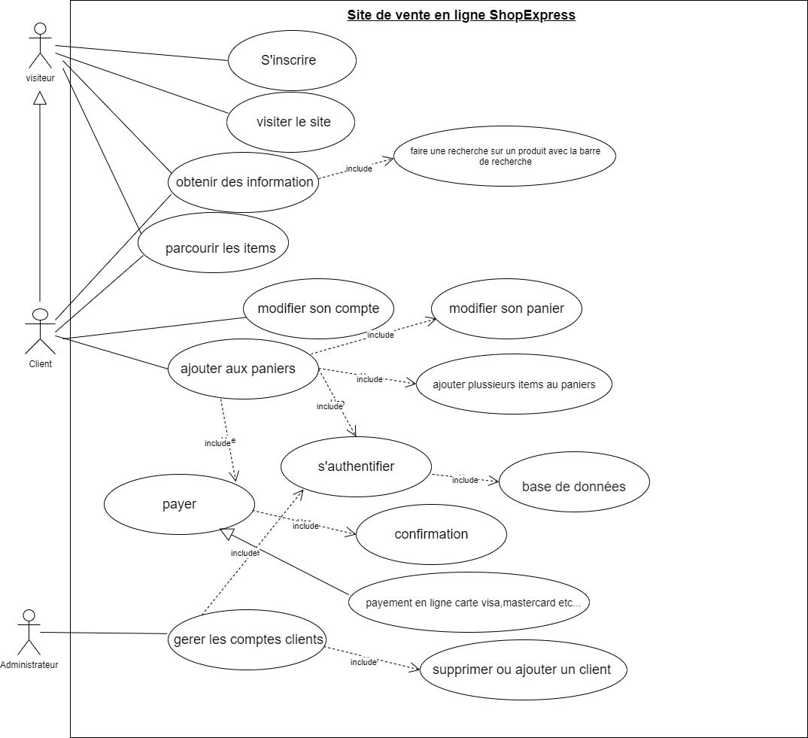

**Répartition des Taches**

Taches effectuées par Sylvain BUI :

S’occupe de la partie Backend et un peu de Frontend

- Mise en place de la base de données

Taches effectuées par Srikanth COLLATY :

S’occupe de la partie Frontend et un peu de Backend

- Conception de l’architecture du site web.

**Organisation**

Les moyens de communication pour le projet étaient teams et discord. Et des réunions qui peuvent variée de 20 min a plus d’une heure.

**Architecture et conception du site**

- **Conception du logo :**

Pour ce projet nous avons réfléchis à un logo (capture ci-dessous)

- **Catégories :**

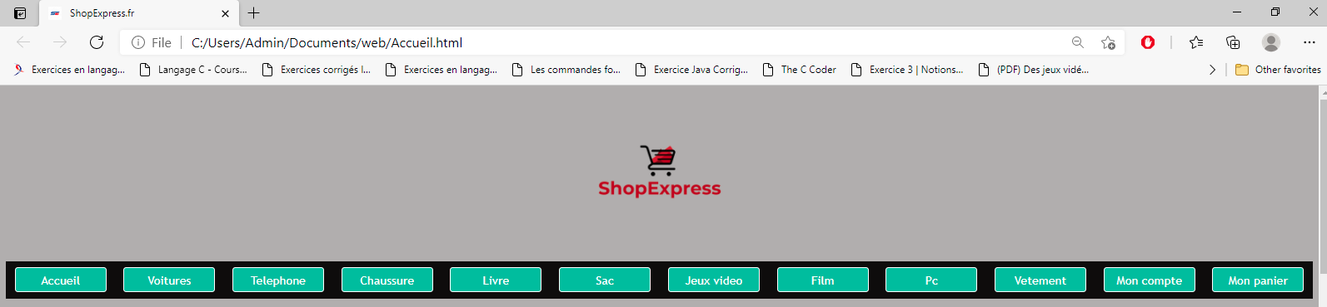 Le site web est constituée de 9 catégories dans lequel se trouve divers produits.

Nombre d’onglet :12

Les 9 catégories sont les suivantes : voiture, téléphone, chaussure, livre, sac, jeux vidéo, film, pc et vêtement.

**- Page principale du site :** Accueil.html

La page principale contient un texte qui défile avec le message suivant : « le vrai prix des bonnes choses » un slogan de Lidl.

On a un message de bienvenue avec une image de meilleur site du e-commerce.

Le site dispose d’une barre de rechercher codée en javascript. On peut rechercher voiture, livre, ou Ferrari le site vous redirigera selon la recherche voulue.

Par la suite on a un code promo, si on clique on sera dirigé vers une page avec des réductions sur les items.

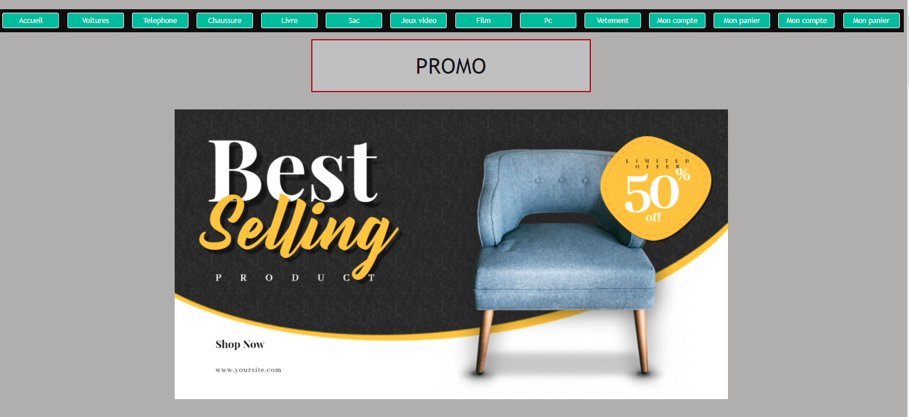

Par la suite on a un espace avec les items les plus vendus.

Également le site contient des pubs, on s’est inspirer des sites e-commerce car la plupart des sites de vente en ligne on des pubs. Pour ce cite les pubs défilent automatiquement.

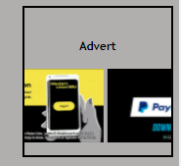

On a créé un cadre avec les partenaires sites qui défilent les images :

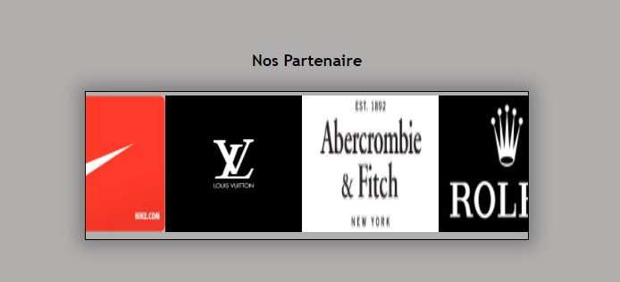

Le bas du site contient un vidéo commercial, la vidéo a était créer à partir d’un site qui est spécialiser dans les montages vidéo. (<https://www.flexclip.com/template/>)

(Vidéo héberger sur YouTube)

Et pour finir il y un un footer qui contient les noms des créateurs du site web et aussi les réseaux sociaux.

**- Contenue des onglets :**

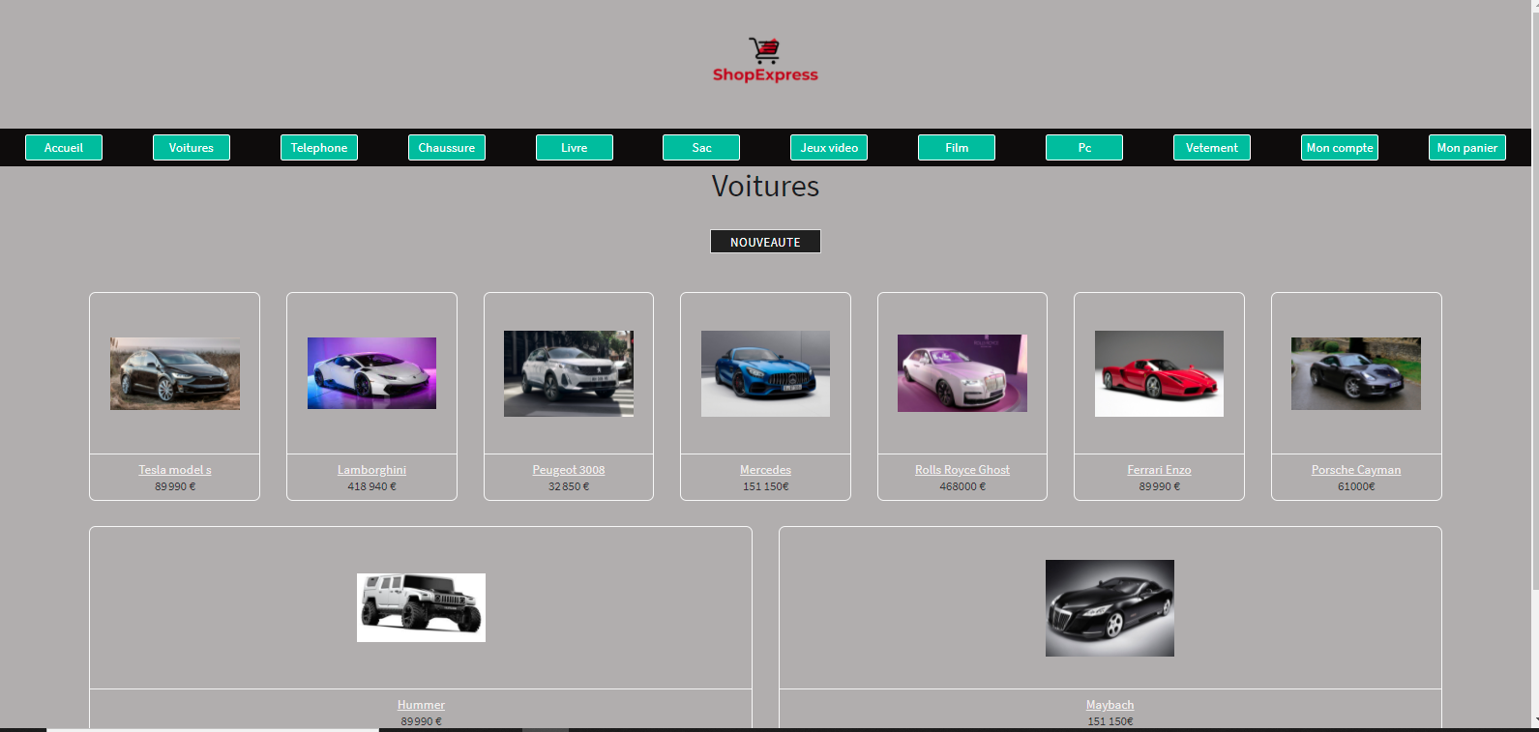si on clique sur l’onglet voitures on a une liste de voiture :

Il y a différend modèle de voiture et leurs prix.

L’onglet Téléphone contient :

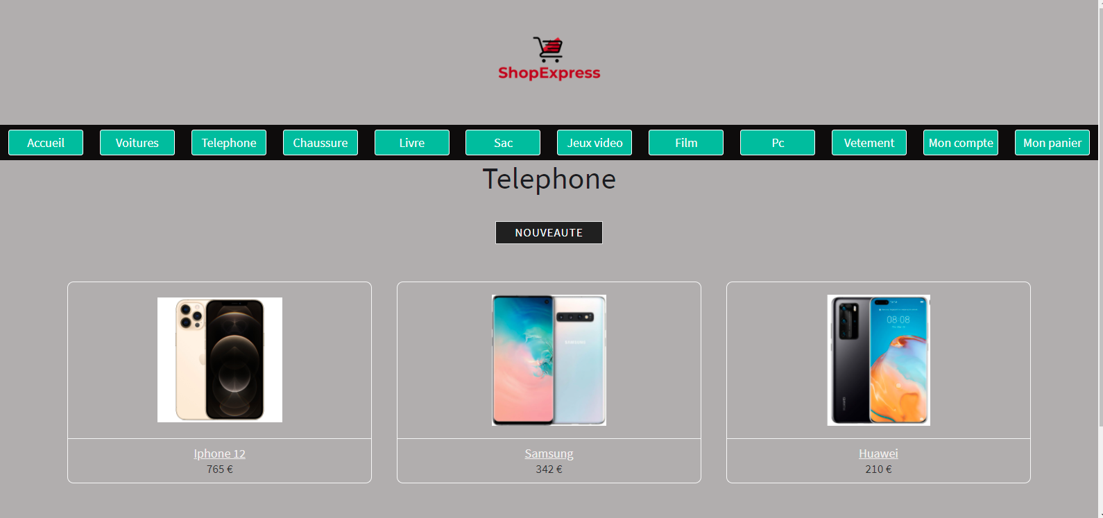

L’onglet Chaussure contient :

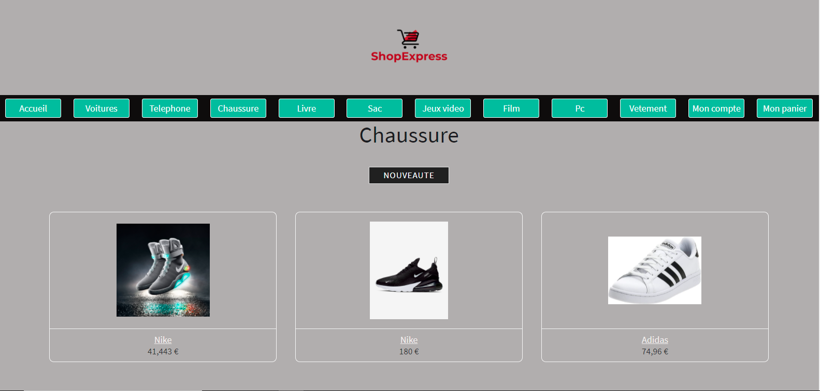

L’onglet livre contient :

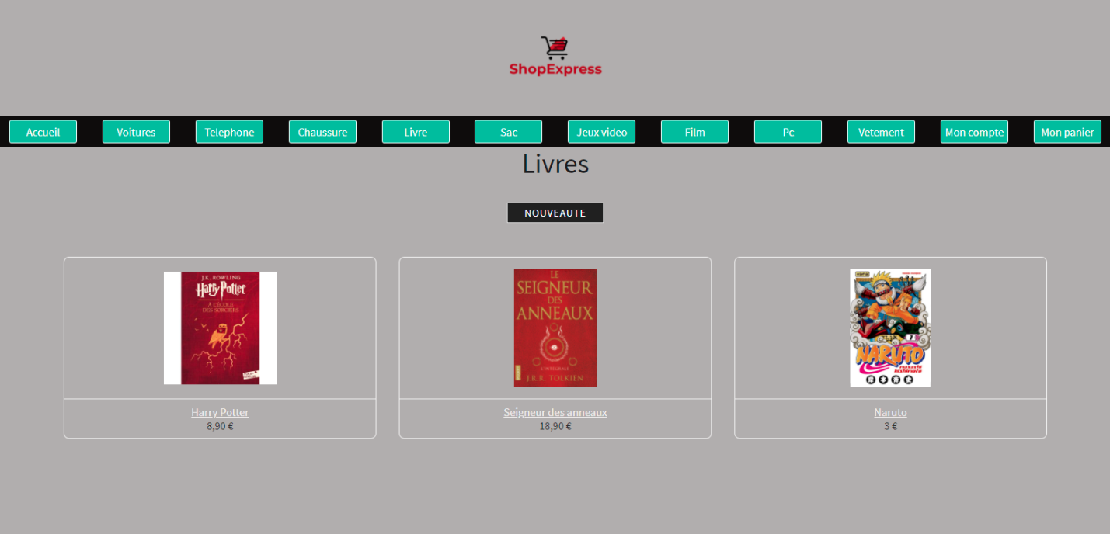

L’onglet sac contient :

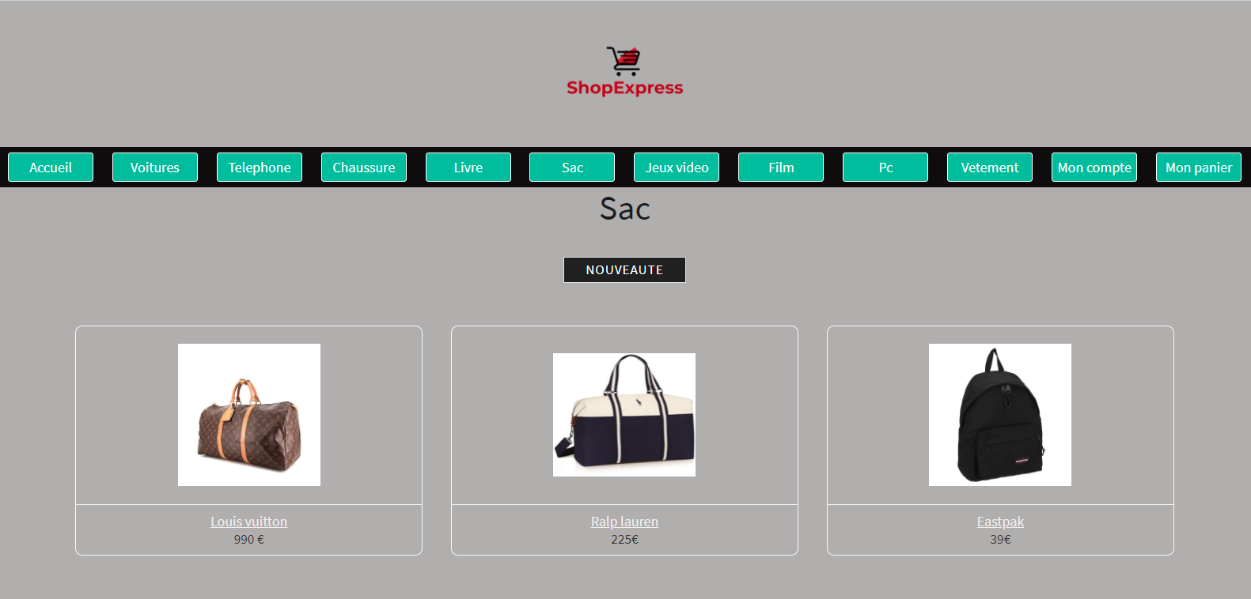

L’Onglet jeux vidéo contient :

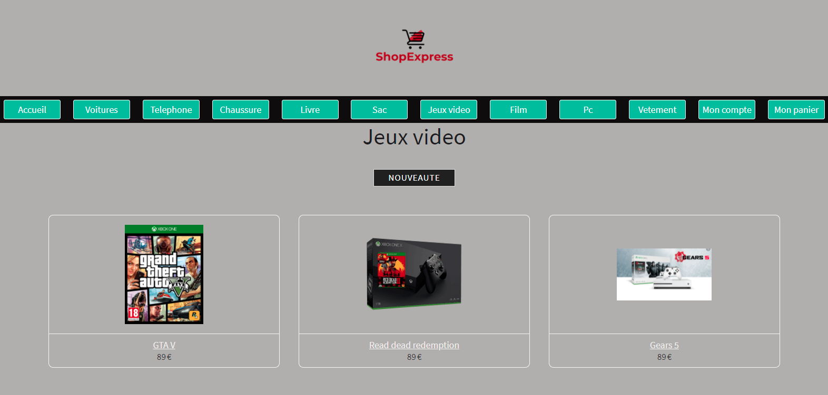

L’onglet film contient :

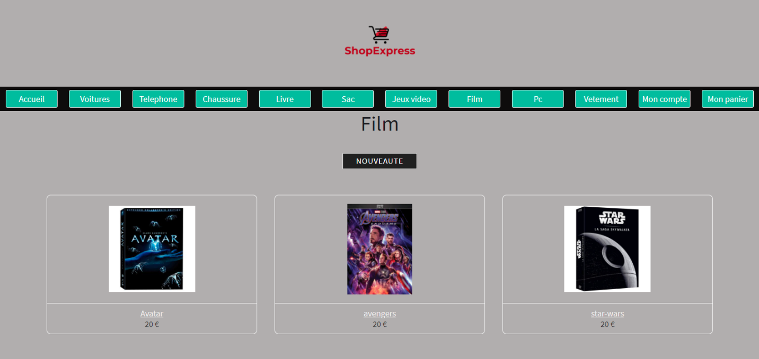

L’onglet pc contient :

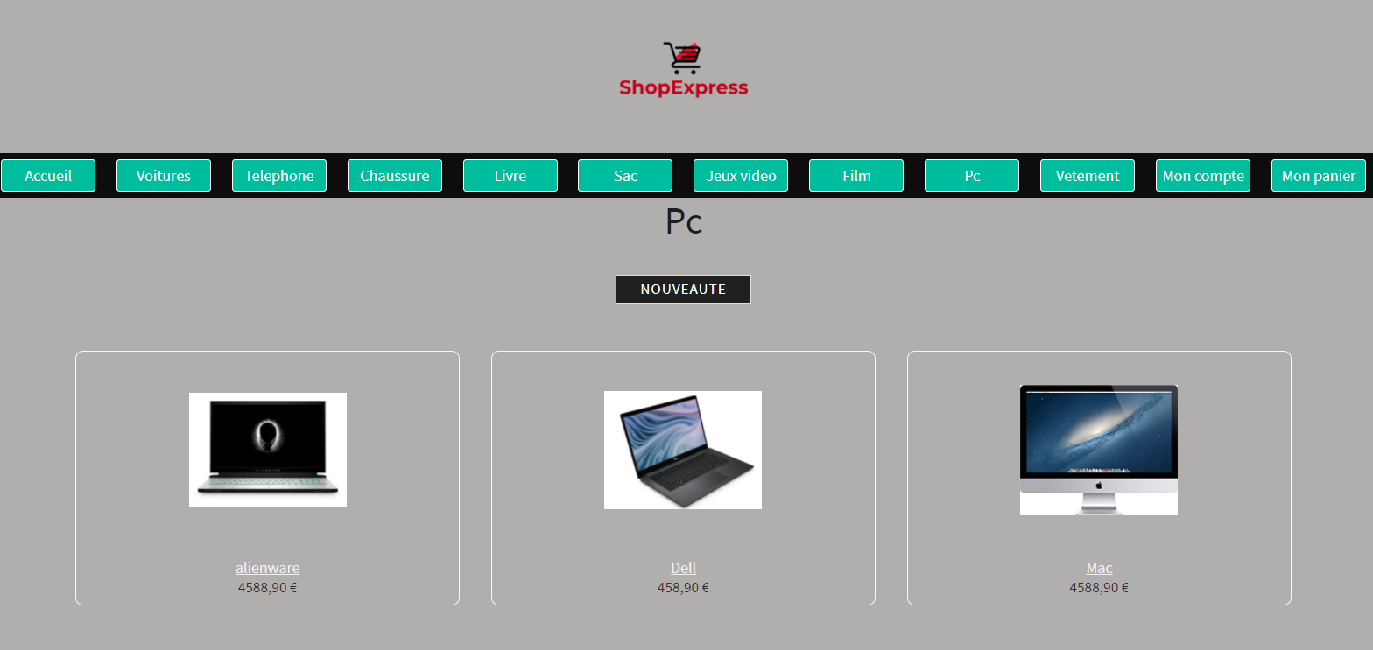

L’onglet vêtement contient :

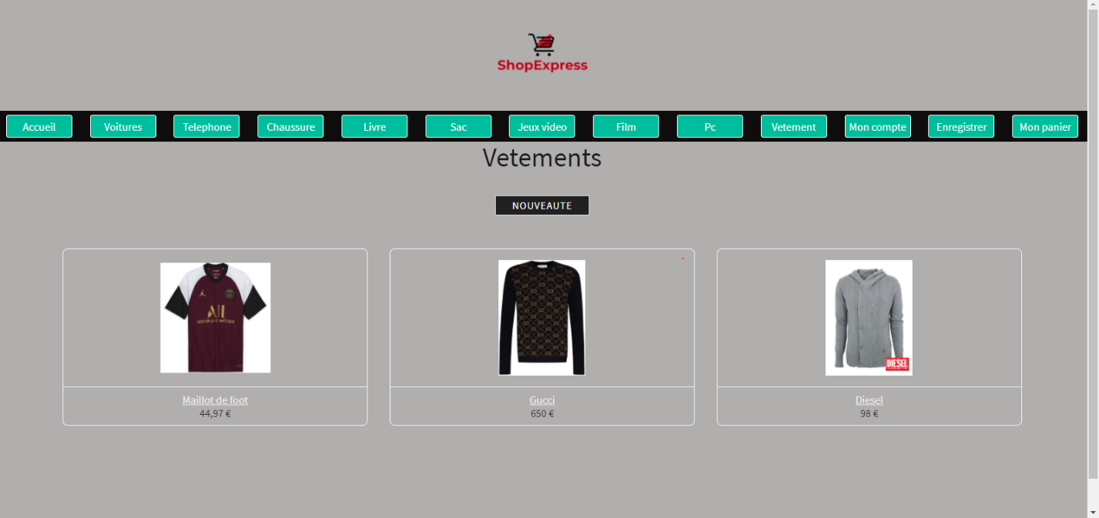

L’onglet mon panier contient tous les items du site :

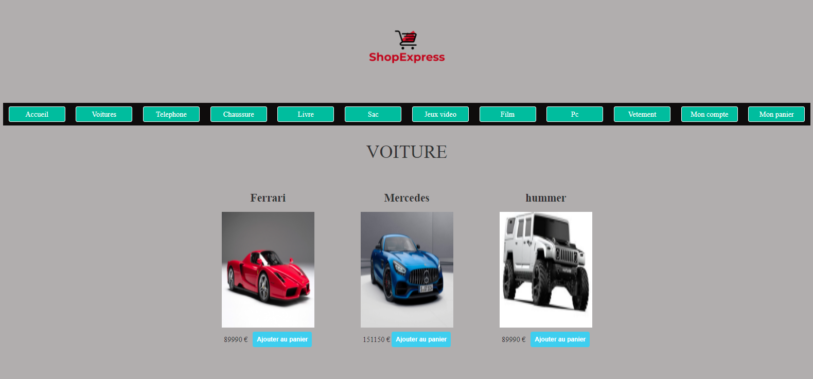

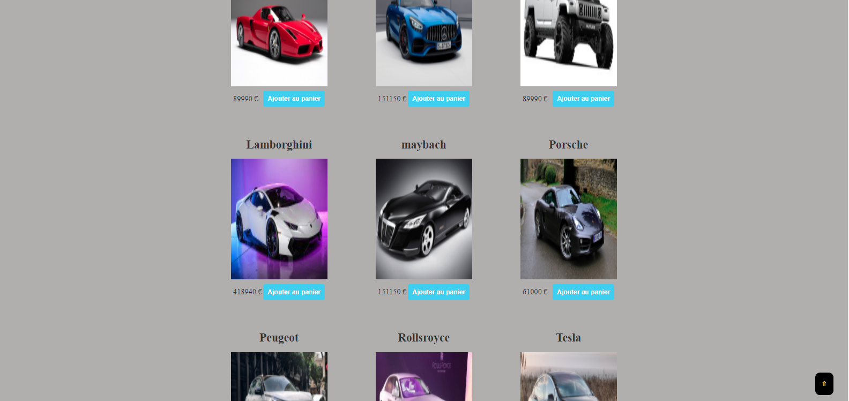

C’est sur cette page que le client ajoute aux paniers et effectue le paiement.

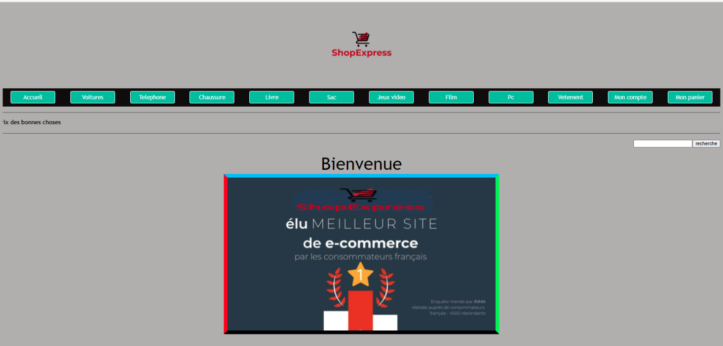Haut de la page principale :

Milieu de la page de la page principale :

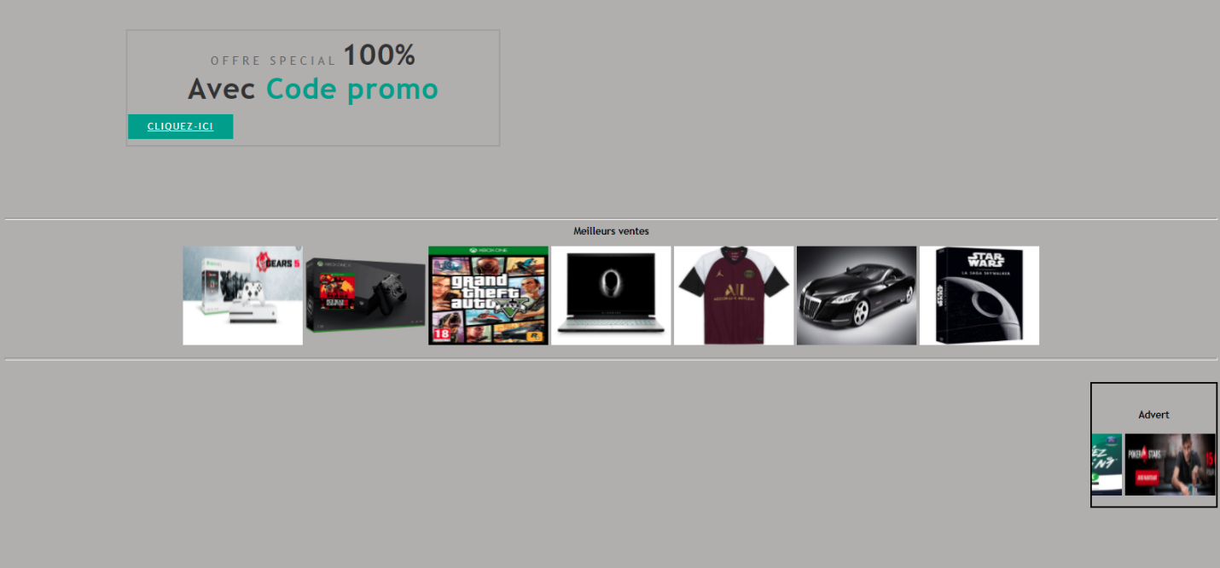

Fin de la page de la page principale :

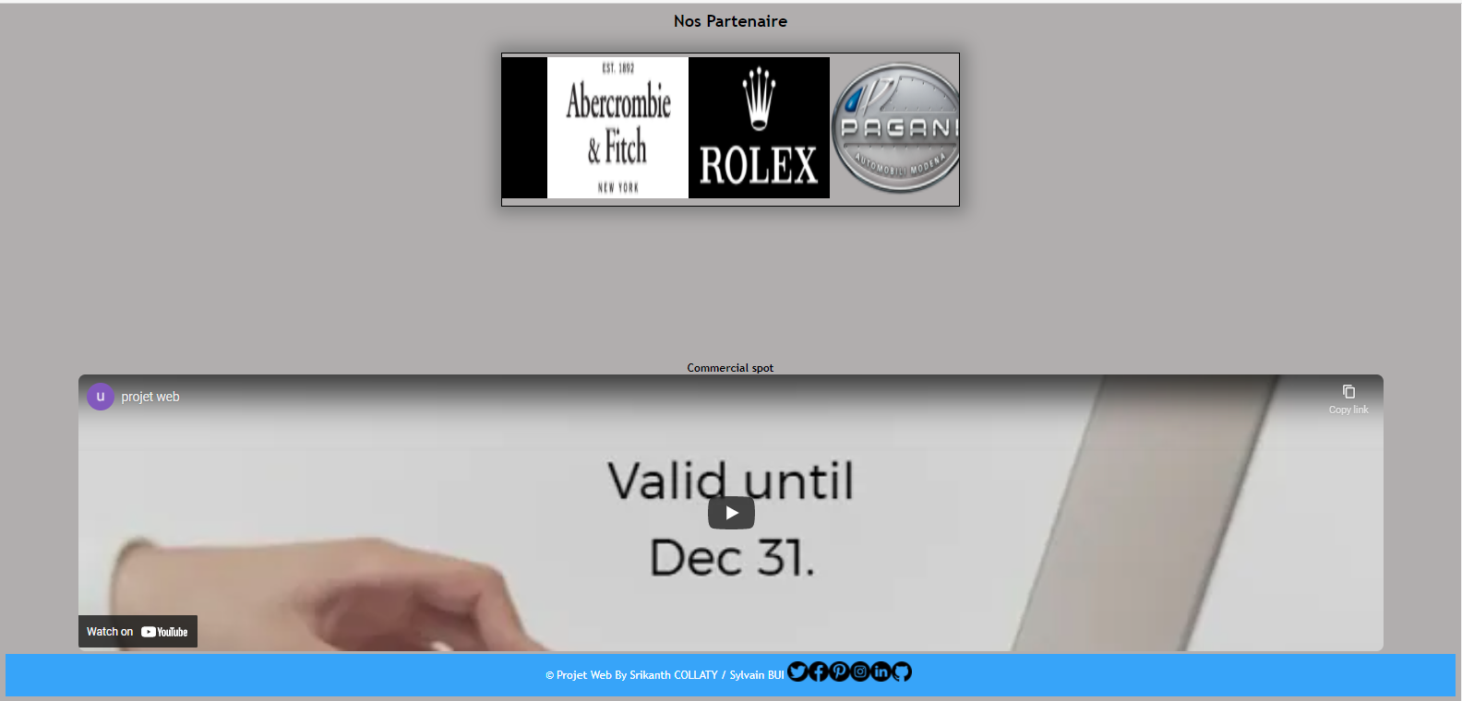

**La page principale est dynamique**

Chaque catégorie possède une liste de produit :

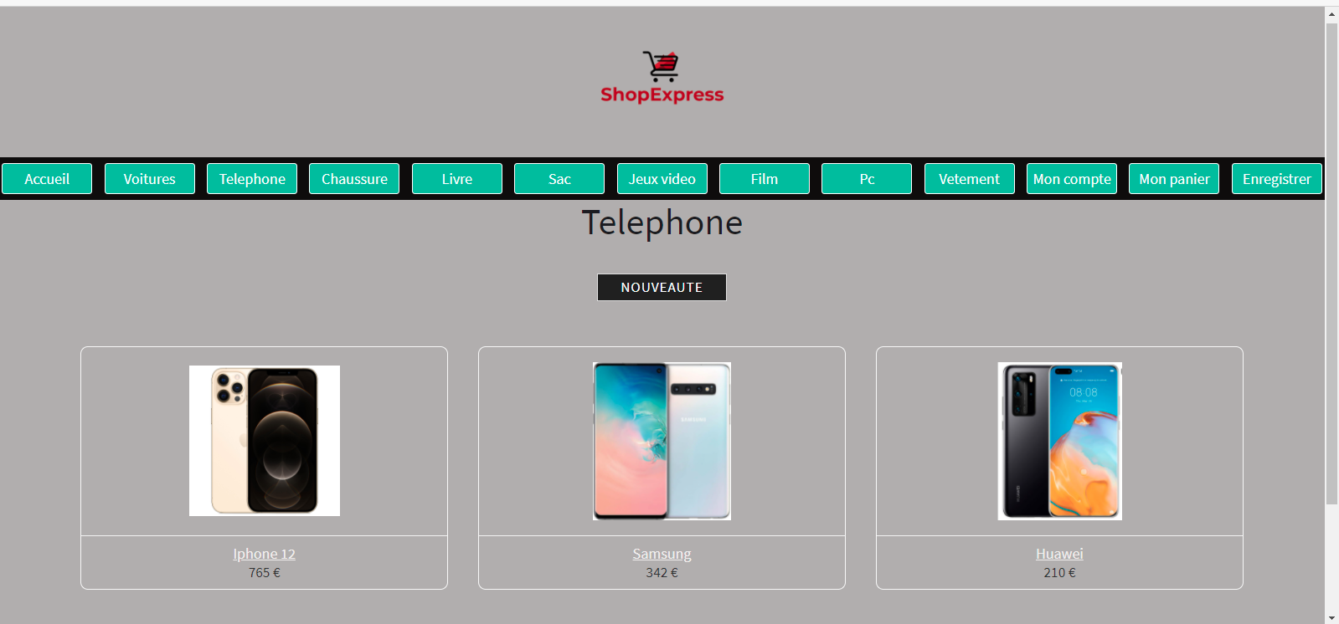Exemple la catégorie téléphone à ça propre liste :

Chaque produit a ca propre description exemple pour l’iPhone 12 :

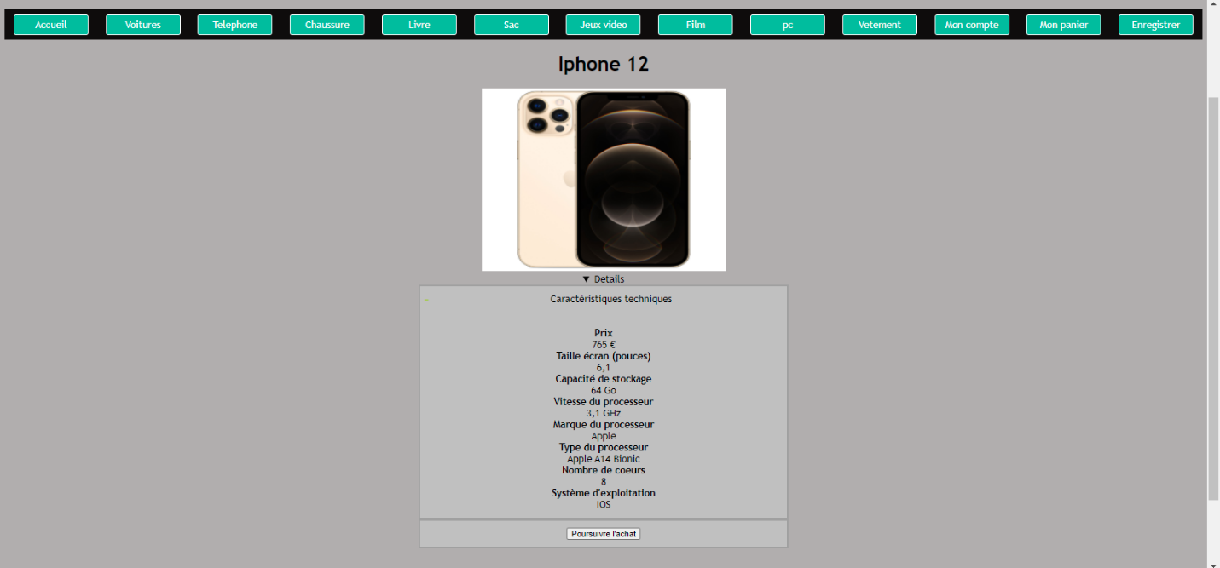

Pour ajouter aux paniers le client clique sur un produit , il va lire la fiche technique et par la suite il y un bouton « poursuivre l’achat » si il clique il peut ajouter au panier par la suite.

Exemple :

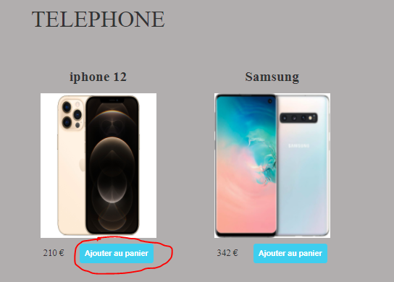

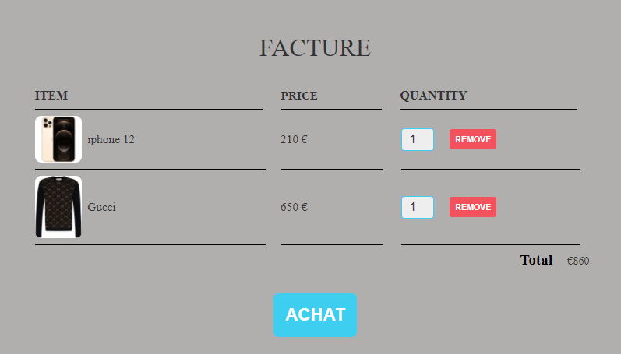Vers le bas de la page paniers le client peut consulter sont paniers, il peut enlever les produits, il peut voir en temps le réel le prix augmenter au diminuer et aussi augmenter la quantité :

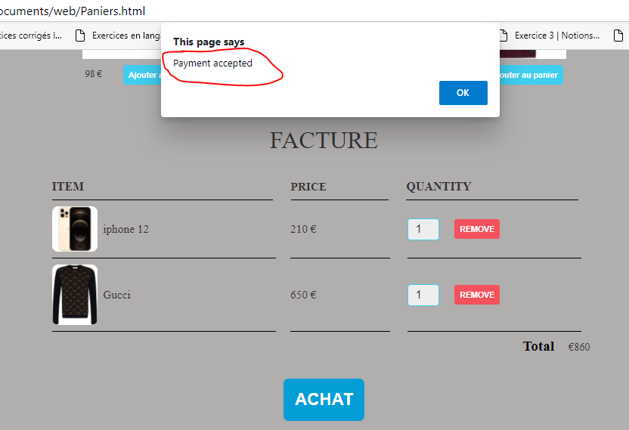Pour valider l’achat le client doit cliquez sur « achat » et une fenêtre apparait pour confirmer le payement.

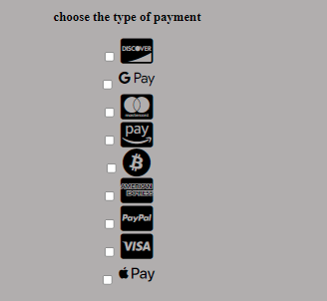Le client peut aussi choisir le type de payement :

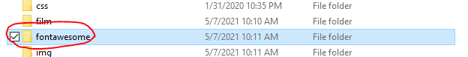Les icones de payement sont introduits grâce à la libraires téléchargées sur le site https://fontawesome.com/

Conception de la base de données

Création d’un index.php pour l’utilisateur et un indexadmin.php pour l’administrateur.

Création un authenticate.php qui vérifie les données dans la base de données.

Création de page faillogin.html et un succeedlogin.html dans le cas si l’utilisateur entre un bon identifiant, il y a des onglets comme profile pour l’information, logout pour fermer la session et register pour s’enregistrer.

L’onglet manager si dans le cas c’est l’administrateur qui se connecte.

Création d’un register.html pour saisir les données et register.php qui permet d’enregistrer les données et les vérifier dans la base de données.

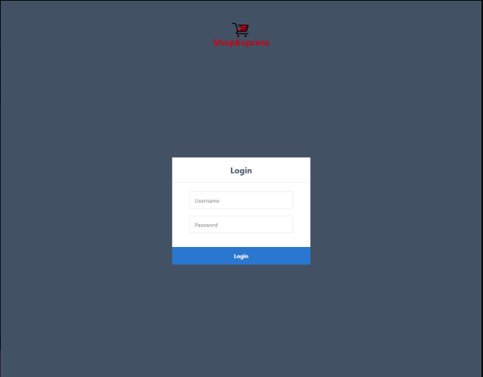

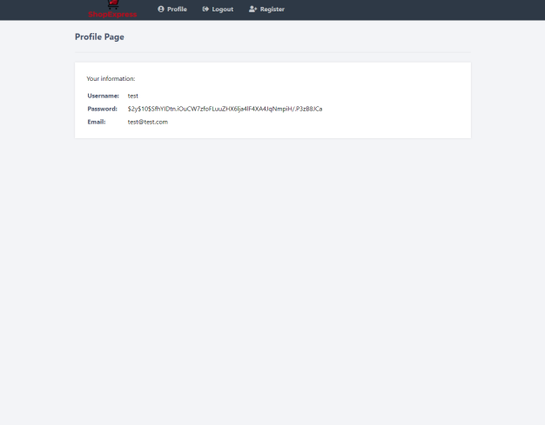

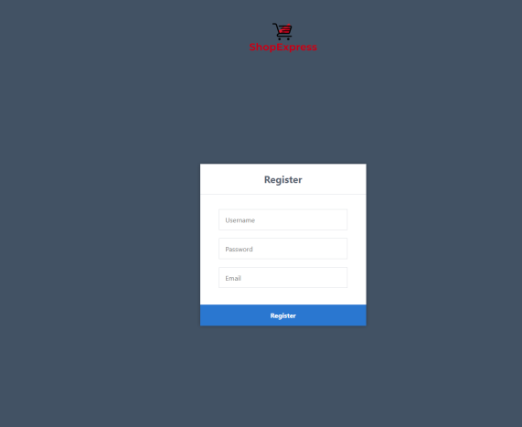

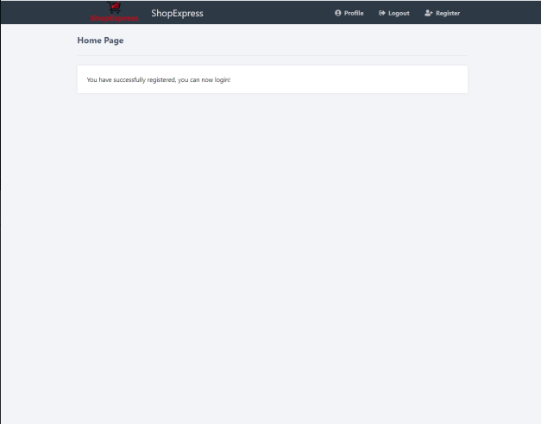



**Les difficultés rencontrées et les solutions**

Pendant la réalisation du projet on était confronté à diverse problème :

Au niveau du design on avait un trait qui traversaient tous les produits (sans Framework)

Exemple :

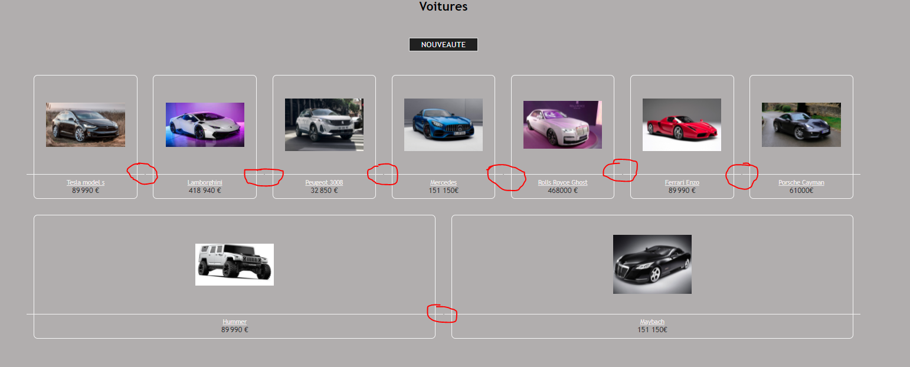

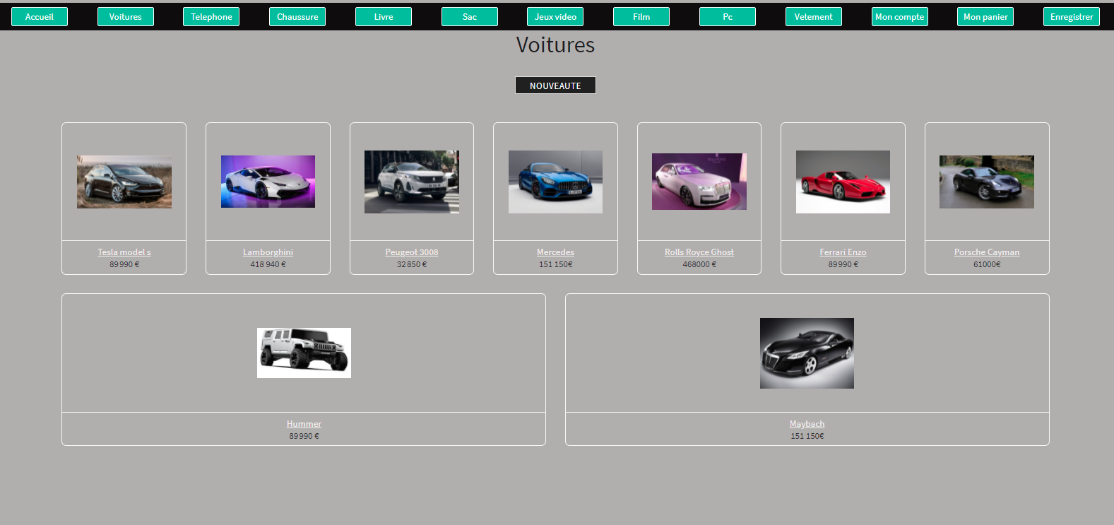Pour résoudre ce problème on a trouvé un Framework sur GitHub qui permettait d’enlevait ce trait blanc. (Avec Framework)

Le Framework est code en css et le nom du Framework est stylee3.css dans le dossier.

Le lien du Framework : <https://github.com/CodyHouse/add-to-cart-interaction>

Problème de directory mais le problème a été résolue, on a créé des directory relatifs à la place des directory absolue.

Selon la configuration de l’ordinateur diminuer le zoom pour voir la page entiere.

**Conclusion**

Nous avons abouti à un site web fonctionnelle mais techniquement il peut encore être améliorer.

**Sources**

[**https://github.com/CodyHouse/add-to-cart-interaction**](https://github.com/CodyHouse/add-to-cart-interaction)

[**https://fr.postermywall.com/index.php/posterbuilder/copy/3bc27850160e6c8e58bdf985cadfda07#.YJL2B7UzaM8**](https://fr.postermywall.com/index.php/posterbuilder/copy/3bc27850160e6c8e58bdf985cadfda07#.YJL2B7UzaM8)

[**https://www.w3schools.com/html/default.asp**](https://www.w3schools.com/html/default.asp)

[**https://fontawesome.com/icons?d=gallery&p=2&q=payment**](https://fontawesome.com/icons?d=gallery&p=2&q=payment)

[**https://www.youtube.com/results?search_query=HTML+CSS**](https://www.youtube.com/results?search_query=HTML+CSS)

[**https://developer.mozilla.org/fr/docs/Web/HTML/Element/footer**](https://developer.mozilla.org/fr/docs/Web/HTML/Element/footer)

[**https://developer.mozilla.org/fr/docs/Web/HTML/Element/Input**](https://developer.mozilla.org/fr/docs/Web/HTML/Element/Input)

[**https://www.youtube.com/watch?v=uU7b_xi7uxE&t=6s&ab_channel=Onlinewebustaad**](https://www.youtube.com/watch?v=uU7b_xi7uxE&t=6s&ab_channel=Onlinewebustaad)

[**https://www.youtube.com/watch?v=f47LCcOQ2nk&ab_channel=ujjkjhkjkjkh**](https://www.youtube.com/watch?v=f47LCcOQ2nk&ab_channel=ujjkjhkjkjkh)

[**https://app.diagrams.net/**](https://app.diagrams.net/)

[**https://lipn.univ-paris13.fr/~gerard/uml-s2/uml-cours04.html**](https://lipn.univ-paris13.fr/~gerard/uml-s2/uml-cours04.html)